Рабочий лист
по внеурочной деятельности
с применением электронного обучения и дистанционных образовательных технологий
Ф.И.О. учителя – Довгаль И.В.
Название «В мире математики»
Класс – 2-Б
I неделя (06.04-10.04)
№ п/п | Дата | Тема | Форма урока | Содержание  (задания для изучения)
28 | 09.04 | Упражнения в вычислении времени. Знакомство с календарём. | Электронное обучение | 1.Просмотреть видеоурок №35 за 3 класс на сайте РЭШ  https://resh.edu.ru/subject/lesson/4445/main/216539/  2. Посмотреть видеоролик о времени по ссылке  https://www.youtube.com/watch?v=XU7LbtDkQeE  3.Посмотреть мультфильм о времени  https://russia.tv/video/show/brand_id/5108/episode_id/981235/video_id/991020/  4. Сделать модель часов (Приложение 1).  5. Изучить календарь 2020 и выполнить задание по карточке №1 (Приложение 2)  Записать ответы в тетради по математике.

Приложение 1
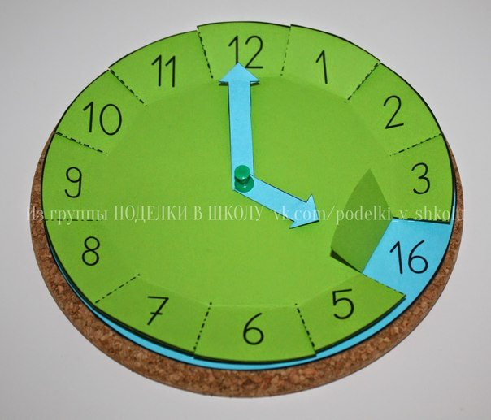
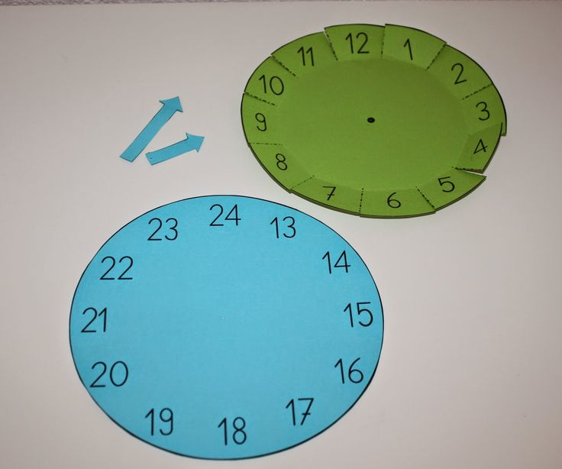
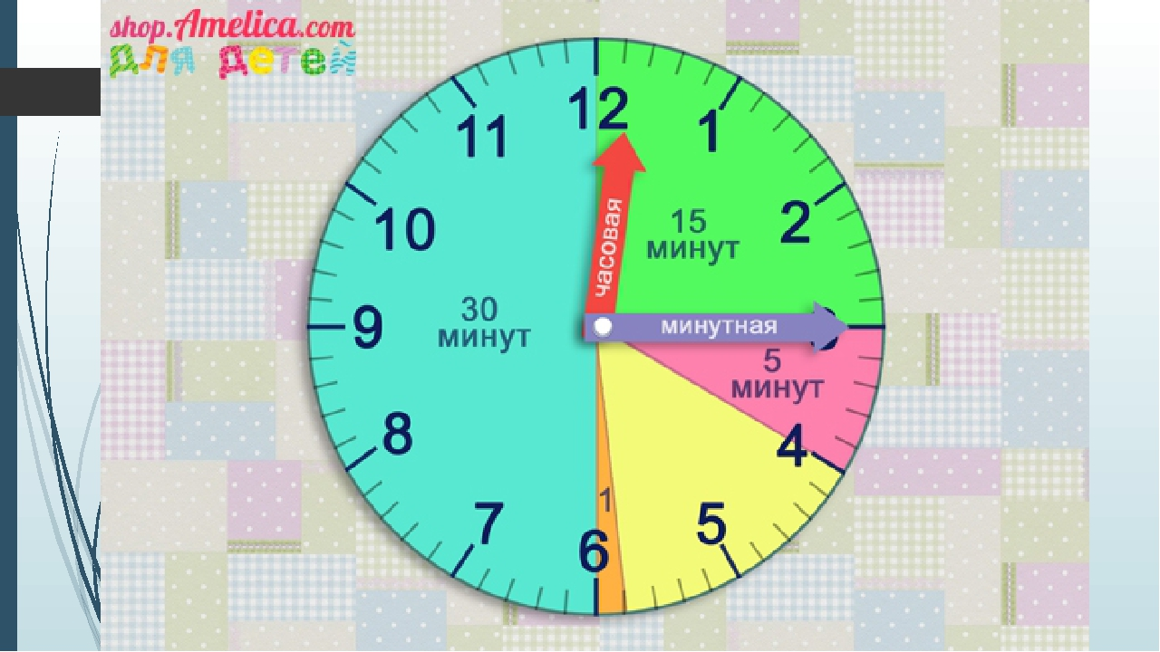

Приложение 2
Карточка №1.
Запишите и запомните по порядку названия месяцев и укажите, сколько в каждом месяце дней.
Какой в году первый месяц; последний; шестой; седьмой?

